音频调试

关于音频的问题，结构有很大的影响。音频的问题，相当大的比重是由于MIC、REC、SPEAKER的密封不好在壳体内（尤其是直板机）形成共腔体状态，声音在腔体内流动造成声音效果不好。
所以说，在音频调试之前首先要检查一下被调试手机的结构尤其是各个声腔是否密封良好。以下音频调试方法适用于结构密封良好状况下。

一般：
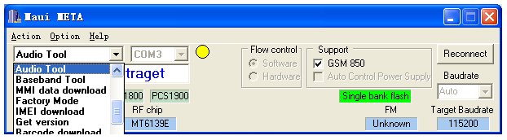

首先连接手机，进入META调试状态，在调试状态下选择“AUDIO TOOL”，点击“AUDIO TOOL”将切换到以下界面。

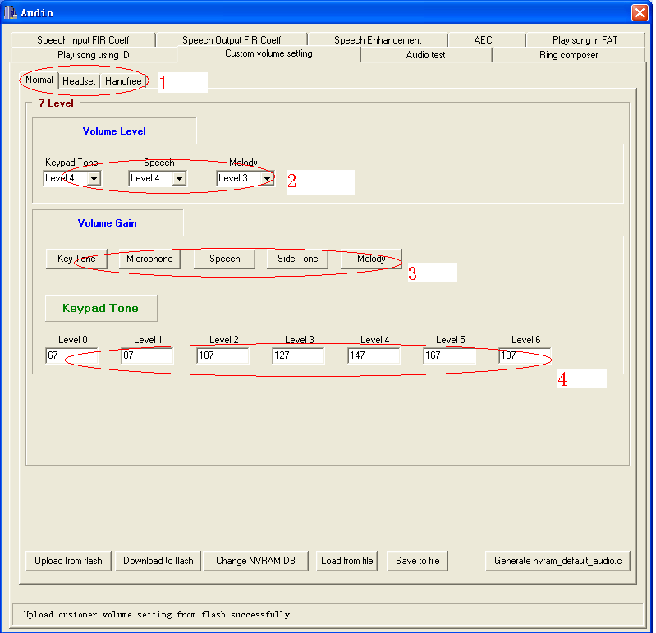
上图所示为音频调试界面

先点击“Change NVRAM DB”改变相应的数据库文件
再点击“Upload flash”从手机中读取音频数据

- 手机的三种状态，Normal ===〉正常模式；Headset ===〉耳机模式；Hand free ===〉免提模式
- 对应的是各个参数的默认等级
- 可调参数列表
Key Tone：按键音量
Microphone：MIC音量
Speech：听筒（REC）音量
Side Tone：侧音 （推荐值为“0-15”）
Melody： SPK音量
注；（Normal（正常模式）模式下MP3的音量大小是由Melody 选项下面的“16Level Setting”中的参数也控制的）
- 点击“3”中的各个button会有如“4”的内容，该内容是指参数的各级增益ADC值，其中level 0------level 7对应的是手机中音量调节的1---7级（MIC和side Tone 只有一级）
根据用户的感觉调节参数，以得到所需的音质效果。

以上参数可调范围为0—255，请酌情调整。ADC值越大对应的增益越高。

调整完成后点击“Download flash”将调整好的音频数据写入手机中。

关闭调试窗口，点击“Reconnect”断开连接。测试调试效果。

按照上述方法调试直到调试出满意的效果为止。

当全部音频效果都达到满意后，点击“Generate nvram_default_audio.c”保存成“.c”文件交给相关软件人员集成到相关的程序中。

特殊：

对于一些回音比较严重的情况，可以对以下参数进行修改，但切忌修改前记录原参数数值，以免参数修改错误无法恢复。

首先连接META，选择“NVRAM Editor”

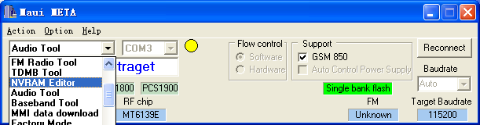

点击“NVRAM Editor”进入下列界面
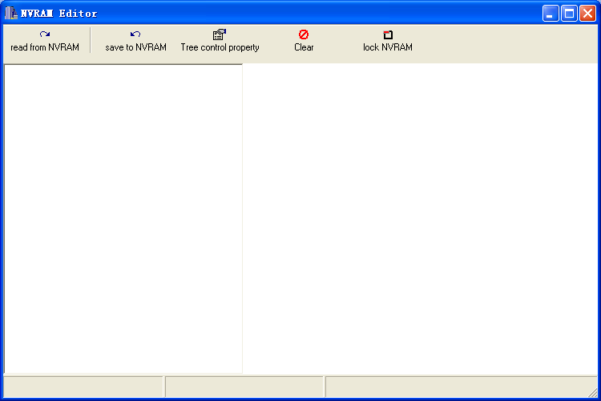

点击“read from NVRAM”选择database后进入下列界面
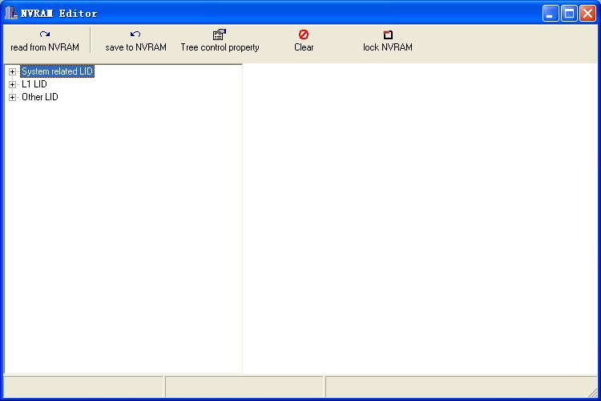

点击“Other LID”进入“NVRAM_EF_AUDIO_PARAM_LID”选择“1”后再次点击“read from NVRAM”进入下列界面
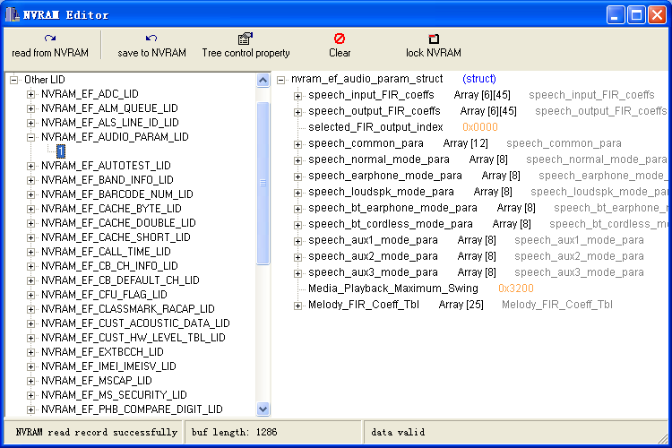

双击“speech_loudspk_mode_para”进入下列界面
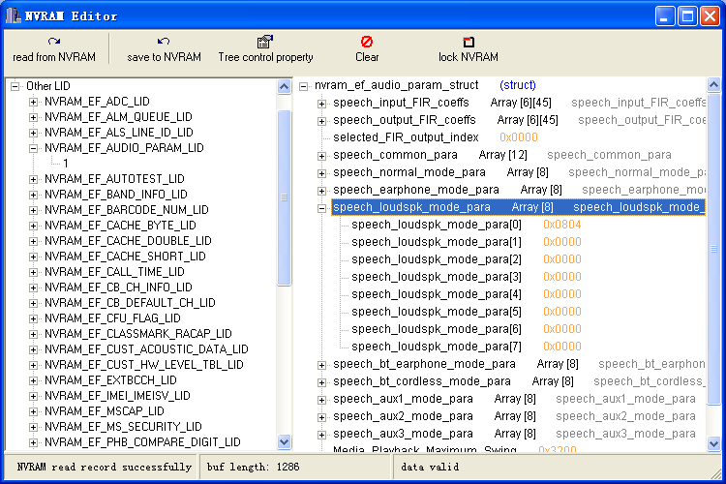

在此界面中有两组数值可调，他们分别是
speech_loudspk_mode_para[0] 0x0804
speech_loudspk_mode_para[1] 0x0000
这两组数中，第一组数是调整回音抑制的启动时间和完成抑制的时间；第二组数是抑制的深度
在第一组数中
“0x”表示为此数组为16进制数，
“08”表示回音抑制从开始到完成所用的时间，时间长短为该数换算成十进制数后乘以20mS，该值越大，所用时间越长
“04”表示的是启动时间，当MIC的增益和回音的增益达到一定比值的时候，启动回音抑制。该值越大启动越快。
在第二组数中
“0x”表示为此数组为16进制数
“0000”表示为抑制深度，数值越小，抑制深度越深。

调整上述参数值以达到抑制回音的效果。

上述是Loudspeaker回音抑制的调试方法，Normal 和Handset的回音抑制调制方式与此雷同。

注：该回音抑制调试仅在回音抑制状态开启的时候启作用。

当调试到满意的结果后，返回到“Audio Tool”界面，选择“Speech Enhancement”界面如下图所示
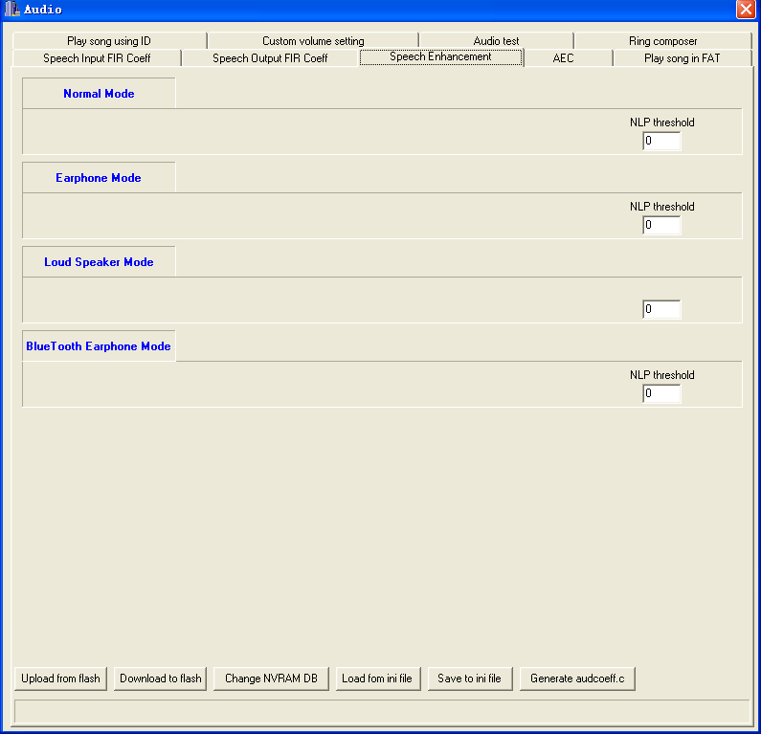

点击“Upload from flash”从手机中读取调整好的参数，然后点击“Save to ini file”保存成“.ini”文件。

最后将此文件交给相关软件人员。

综上所述，音频调试不可能调得面面俱到，MIC的增益大小、REC的增益大小和回音的有无都是相矛盾的，调试的目的就是在这些值中找到合理的值。

MTK音频参数修改工具及MTK6228驱动.rar
正常模式
16 Level Setting(16级设置):Max Analog Gain(最大模拟增益)180 Step(音阶)4
Speech(听筒音量) 64 108 128 140 152 160 168
Key Tone(按键音量)67 87 107 127 147 167 187
Melody(喇叭音量) 84 100 116 132 148 164 180
FM Radio(调频收音机音量)36 52 68 84 100 116 132
microphone(麦克风音量) 168 168 168 168 168 168 168
side tone(旁边声音音量) 0
耳机模式
16 Level Setting(16级设置):Max Analog Gain(最大模拟增益)180 Step(音阶)4
Speech(听筒音量) 64 108 128 140 152 160 168
Key Tone(按键音量) 67 87 107 127 147 167 187
Melody(喇叭音量) 16 48 80 112 144 160 176
FM Radio(调频收音机音量) 40 80 120 160 200 240 255
microphone(麦克风音量) 144 144 144 144 144 144 144
side tone(旁边声音音量) 32
免提模式
16 Level Setting(16级设置):Max Analog Gain(最大模拟增益)176 Step(音阶)4
Speech(听筒音量) 16 32 48 64 80 128 160
Key Tone(按键音量) 67 87 107 127 147 167 187
Melody(喇叭音量) 16 48 80 112 144 160 176
FM Radio(调频收音机音量) 255 255 255 255 255 255 255
microphone(麦克风音量) 180 180 180 180 180 196 212
side tone(旁边声音音量) 0

